Oddíl JUDO TJ Sokol Tábor pořádá letní tréninkové soustředění v rekreačním areálu RZ RADOST

http://www.rz-radost.cz/
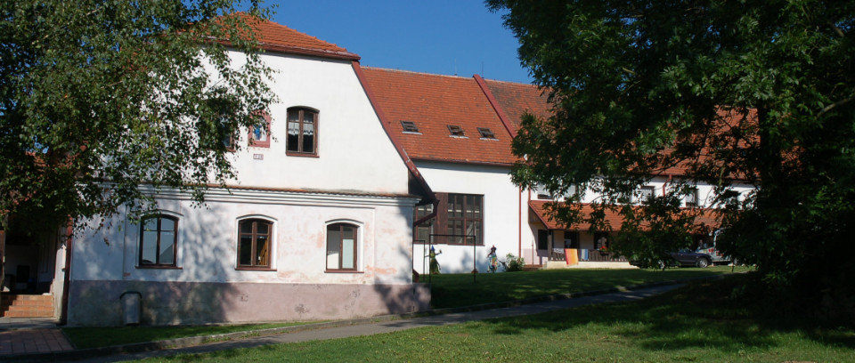
TERMÍN: 27.6 – 4.7. 2015
- v sobotu dopoledne příjezd (do 12:00 hod.), další sobotu po obědě odjezd

CENA: 2500,- Kč/dítě, v ceně: 7 x ubytování vč. stravy 5 x denně a pitného režimu, celodenní výlet do Zěměráje ( www.zemeraj.cz ), výlet do westernového městečka Fort Harry
3000,- Kč/dospělý , v ceně: 7 x ubytování vč. stravy 5 x denně a pitného režimu, v případě účasti na výletech si vstupné hradí samostatně
- platbu proveďte do konce měsíce dubna
UBYTOVÁNÍ: 4 místné chatky, apartmány
DOPRAVA: vlastní (domluva mezi rodiči, upřesnění na trénincích)
K DISPOZICI: prostorná tělocvična, venkovní párty stan, 2 x tatami, dataprojektor, venkovní bazén, hřiště s umělou trávou, dětské hřiště, hřiště na basketbal, antukové hřiště, wifi
PROGRAM: dvoufázové tréninky, teorie, sebeobrana, sportovní a společenské hry, pěší turistika, možnost složení zkoušky na vyšší KYU
DOZOR: trenéři TJ Sokol Tábor

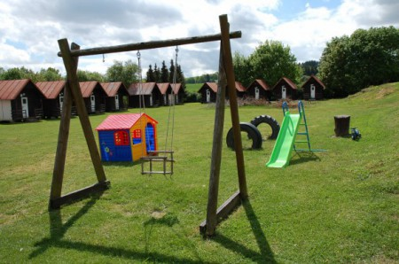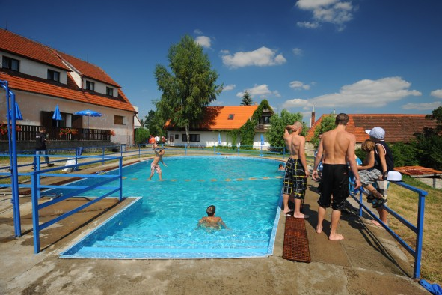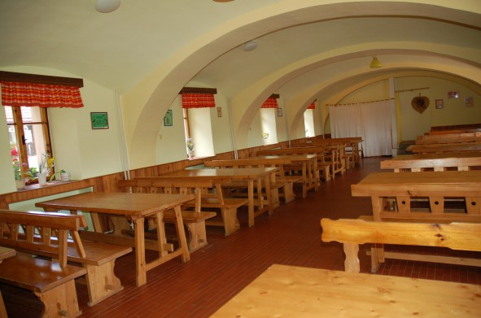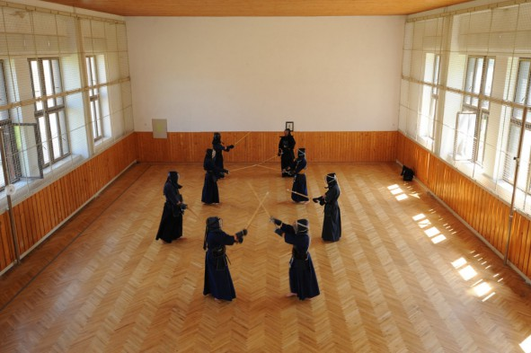

Rekreační zařízení Radost se nachází na Strakonicku, 9 km od malebného jihočeského městečka Blatná. Jeho okolí oplývá množstvím lesů, luk a rybníků. Tento kraj byl mezinárodní organizací UNESCO zařazen mezi nejčistší přírodní lokality ve střední Evropě, a díky tomu je zvláště vhodný pro pořádání ozdravných pobytů. Návštěvníkům je k dispozici parkoviště přímo u hotelu, sauna, tělocvična, taneční sál, posilovna, dětský koutek, bowling, kulečník, stolní tenis, hřiště na míčové hry a dětské prolézačky. Na své si však přijdou i milovníci houbaření, horských kol, rybaření a individuální turistiky. Dominantou areálu je zemanský statek se stylovou jídelnou upravený pro rekreační účely. Na Radosti můžete využít také salaš/bar, obchůdek, kolárnu, učebnu, 2 společenské místnosti a venku pak ohniště a velké prostranství na další aktivity.

Letní tréninkové soustředění na RADOSTI
Přihláška
Termín: 27.6. – 4.7.2015

 |  |  |  |  |  |  | ANO |  | NE
Budu se účastnit letního tréninkového soustředění:
Jméno a příjmení:
Datum narození:
Bydliště:
Kontakt na rodiče: |  | tel.:
 |  | e-mail:
Jiná sdělení: ……………………………………………………………………………………………………………………………………………………………..
………………………………………………………………………….………………………………………………………………………………………………………
………………………………………………………………………….………………………………………………………………………………………………………
………………………………………………………………………….………………………………………………………………………………………………………
POTRVZENÍ ÚČASTI DO KONCE MĚSÍCE DUBNA
( v individuálních případech lze domluvit pozdější potvrzení účasti na soustředění s trenérem ( p. Zivčák ) na tréninku )

Dne: ………………………. Podpis zákonných zástupců: ………………………………………………………

Prohlášení zákonných zástupců dítěte
! odevzdat v den nástupu na soustředění !

Prohlašuji, že ošetřující lékař nenařídil

dítěti (jméno):……………………………………………………………………………………..

datum narození:……………………………………………………………………………….…

karanténní opatření. Dítě nejeví známky akutního onemocnění (průjem, teplota, kašel apod.)
Není mi též známo, že v posledních dvou týdnech přišlo toto dítě do styku s osobami, které onemocněly přenosnou nemocí.

Dítě je schopno zúčastnit se soustředění v termínu:

Upozorňuji u svého dítěte na (možné alergie, noční laryngitida aj.):

………………………………………………….............................................................................................................................................................................................................

………………………………………………….............................................................................................................................................................................................................

Dítě bude užívat na soustředění tyto léky:
………………………………………………….............................................................................................................................................................................................................

………………………………………………….............................................................................................................................................................................................................

Telefonní spojení na rodiče po dobu soustředění:

………………………………………………….............................................................................................................................................................................................................

………………………………………………….............................................................................................................................................................................................................

Současně sděluji, že je mi známo, že každý účastník soustředění se podrobuje pokynů vedoucích. Nedodržením pokynů vedoucích může být dítě potrestáno i vyloučením ze soustředění.
Pokud dítě není členem ČSJu (zaplacený evidenční poplatek) není na soustředění pojištěno na úraz.

Dne: Podpis zákonných zástupců: ………………………………………………………

!!!Prohlášení musí být vyplněno v den nástupu!!!

